商品评价的观点自动提取
摘要：商品评价是消费者决策与商家运营的重要依据，然而电商平台评价数量庞大且良莠不齐，反讽表达、极端宣泄、水军刷评与人工智能生成内容相互混杂，使用者难以从中快速提炼可靠观点。本课题以豆瓣电影评论为研究对象，构建了一套从数据采集、可疑评论初筛到智能体深度分析的自动化观点提取系统。需要说明的是，观点自动提取通常涵盖观点识别、倾向判定与观点抽取等环节，而评论可信度与真实性的判定是其中承上启下的关键一环，它决定了下游观点是否可信、可否采纳。本课题聚焦于识别可疑、需重点分析的评论，将其定位为观点自动提取流水线的核心前置模块，对每条评论先行甄别是否可靠，再据此决定是否进入深挖环节。区别于早期依赖单一模型逐条处理的方案，本系统对词向量增强的双向长短期记忆网络与低比特量化微调的小型大语言模型两条路线进行对比选型，对每条评论先行判断其是否可疑，并据此决定是否进入深挖环节。深挖层以工具调用、模型上下文协议与技能文件三种能力协同工作，先调取影片的真实口碑数据作为外部基准，再结合既定判定准则对评论的可信度与观点倾向给出结论。数据集包含豆瓣电影批量弱标注。实验表明，两条路由路线在中文评论可疑性二分类任务上均显著超越多数类基线，双向长短期记忆网络以约245万参数取得准确率0.7775，小型大语言模型以参数高效微调方式取得准确率0.7990，二者精度接近而训练与推理代价相差悬殊。本课题据此确立了依据任务特性进行技术选型、在效果与代价之间保持克制的工程原则，并完整实现了从评论采集到结论输出的端到端流程。
关键词：观点挖掘；情感分析；双向长短期记忆网络；参数高效微调；模型上下文协议；智能体
1 引言
1.1 课题的来源与背景
网络购物已经成为数字生活中不可分割的一部分。在商家精心设计的宣传图文之外，用户评价几乎是消费者能够参考的真实信息。然而面对海量评价，使用者往往陷入各种噪音之中：无端吹捧与无端贬低、明面广告与隐性推广、正话反说的反串，以及各类谐音梗差评、以五星好评包装的讽刺、劝人忽略差评的差评与指桑骂槐的好评。对于消费者而言，好评与差评同时失真，逐渐形成难以判断真伪的猜疑；对于商家而言，仅凭收集用户评分已经无法满足需求，人工分析成本高昂，且容易遗漏隐藏诉求。逐年增多的消费者依赖评价作出购买决策，而人工梳理海量评论耗时巨大，时间与成本相差悬殊。近年来，深度学习模型在语义理解与自然语言处理方面取得显著突破[1][2]，为多角度、自动化的观点提取提供了新的可能。
1.2 课题研究的目的与意义
本课题旨在构建一套面向商品评价的自动化观点提取系统，借助网络爬虫、大语言模型智能体与自然语言处理技术，帮助使用者快速了解商品的好评与差评信息。需要指出的是，观点提取的完整流程包含观点识别、倾向判定与观点抽取等环节，而评论可信度与真实性的判定是其中承上启下的核心前置模块，只有先甄别评论是否可疑，后续的观点归纳与采纳才有可靠基础，因此本课题将系统聚焦于识别可疑、需重点分析的评论。对于消费者，系统能够快速获取商品的真实得分，剔除大部分水军与机器人干扰，得到较为客观的购买与使用意见；对于生产方，系统能够排除虚假内容干扰，得到客观的评分与改进建议，从而优化产品策略。
1.3 查新情况
笔者在知网中检索并下载相关文献，将其与本课题进行对比分析，发现本课题的特点在于：其一，采用动态提示词工程以适配多场景分析；其二，融合豆瓣评分分布作为外部基准，提升分析的可靠性；其三，采用Python构建开源可扩展的架构。在检索范围内未见与本课题完全相同的报道，表明相关方向的自动化实现仍处于发展阶段，本课题的研究具有一定的价值与意义。项目已在GitHub开源，地址为https://github.com/Visol-456/douban-review-router。
2 相关工作与技术基础
2.1 观点挖掘与情感分析研究进展
观点挖掘与情感分析是自然语言处理的重要研究方向，其目标是从非结构化文本中识别评价对象、抽取观点并判定情感极性[3]。早期研究多依赖情感词典与规则模板，通过人工构建的极性词表与否定、程度副词规则完成极性判断，方法可解释性强，但覆盖范围有限，难以处理反讽、隐喻与领域特有表达。随着表示学习的发展，基于循环神经网络与卷积神经网络的模型能够从大规模语料中自动学习语义特征[2]，在情感分类任务上取得明显提升。近年来，以Transformer为基础的预训练语言模型进一步统一了多种自然语言处理任务[1]，通过在海量文本上预训练再针对下游任务微调，显著改善了模型的语义泛化能力。围绕电商评论的具体场景，已有研究关注评论有用性预测、虚假评论识别与细粒度情感分析等问题，相关工作表明，融合外部信息与多层次判定策略有助于提升识别效果。
2.2 预训练语言模型与参数高效微调
预训练语言模型的参数规模通常较大，直接进行全参数微调对显存与算力要求较高，难以在个人设备上完成。参数高效微调技术通过在预训练权重旁引入少量可训练参数，在冻结主干网络的前提下实现任务适配，从而大幅降低训练开销[4]。其中，低秩适配在注意力与投影层旁叠加低秩分解矩阵，仅更新这部分参数；量化低秩适配在此基础上将主干权重量化至4比特，进一步压缩显存占用，使中小规模设备也能微调大语言模型[5]。上述技术使本课题能够在有限硬件条件下，对参数量较小的大语言模型进行有效适配。
2.3 智能体与工具协同范式
单一模型在需要实时信息或精确计算时存在局限。智能体范式通过让模型自主规划并调用外部工具，将模型的语义理解能力与外部资源的信息获取能力结合起来。模型上下文协议为模型与外部工具之间提供了标准化的通信接口，使工具能够以统一方式被模型发现与调用；技能则以结构化文档的形式向模型注入领域判定准则与工作流程，约束模型在特定任务中的行为。工具、协议与技能三者协同，构成了本课题深挖层的技术基础。
近期出现的决策专用模型为本课题的分工思路提供了新的佐证。2026年9月15日，TypeSafe AI 发布 Jev，这是首个公开的 System One（系统一）决策模型[8]。与传统生成式模型不同，Jev 接收状态与类型化问题，直接返回带概率的结构化决策，供程序完成分支、排序与路由，本身不进行文本生成。它能够在单次前向中并行评估多条问题，响应时间约为70至500毫秒，远低于通用大模型的推理耗时，因此适合承担路由、分类与校验等高频的确定性判断，相当于智能体工作流中的“小脑”。本课题的分层架构采用了同样的思路，即以轻量模型完成快速判别、以大模型承担深度分析：路由层只对评论作快速筛选，只有可疑评论才交由智能体深析，二者在设计理念上是一致的。
3 系统设计
3.1 总体架构
系统采用两级架构，整体流程为初筛、深挖与输出。第一级为路由初筛模块，对输入的每条评论判断其是否属于可疑评论，即是否包含反讽、极端宣泄、人身攻击、水军痕迹、人工智能生成或引战倾向，只有被判定为可疑的评论才会进入第二级处理。第二级为智能体深挖层，模型在被触发后首先调用工具查询影片的真实口碑数据，随后将外部基准与评论文本相互对照，最终输出该评论的可疑度判断与具体依据。相比于对全部评论逐条深挖的做法，两级架构显著降低了调用成本与响应时间，同时将计算资源集中在真正需要细察的样本上。系统总体架构如图1所示。系统在数据采集、路由初筛、智能体深挖与结果呈现四个环节均采用模块化设计，各部分职责清晰、接口统一，便于后续替换模型或扩展数据源。
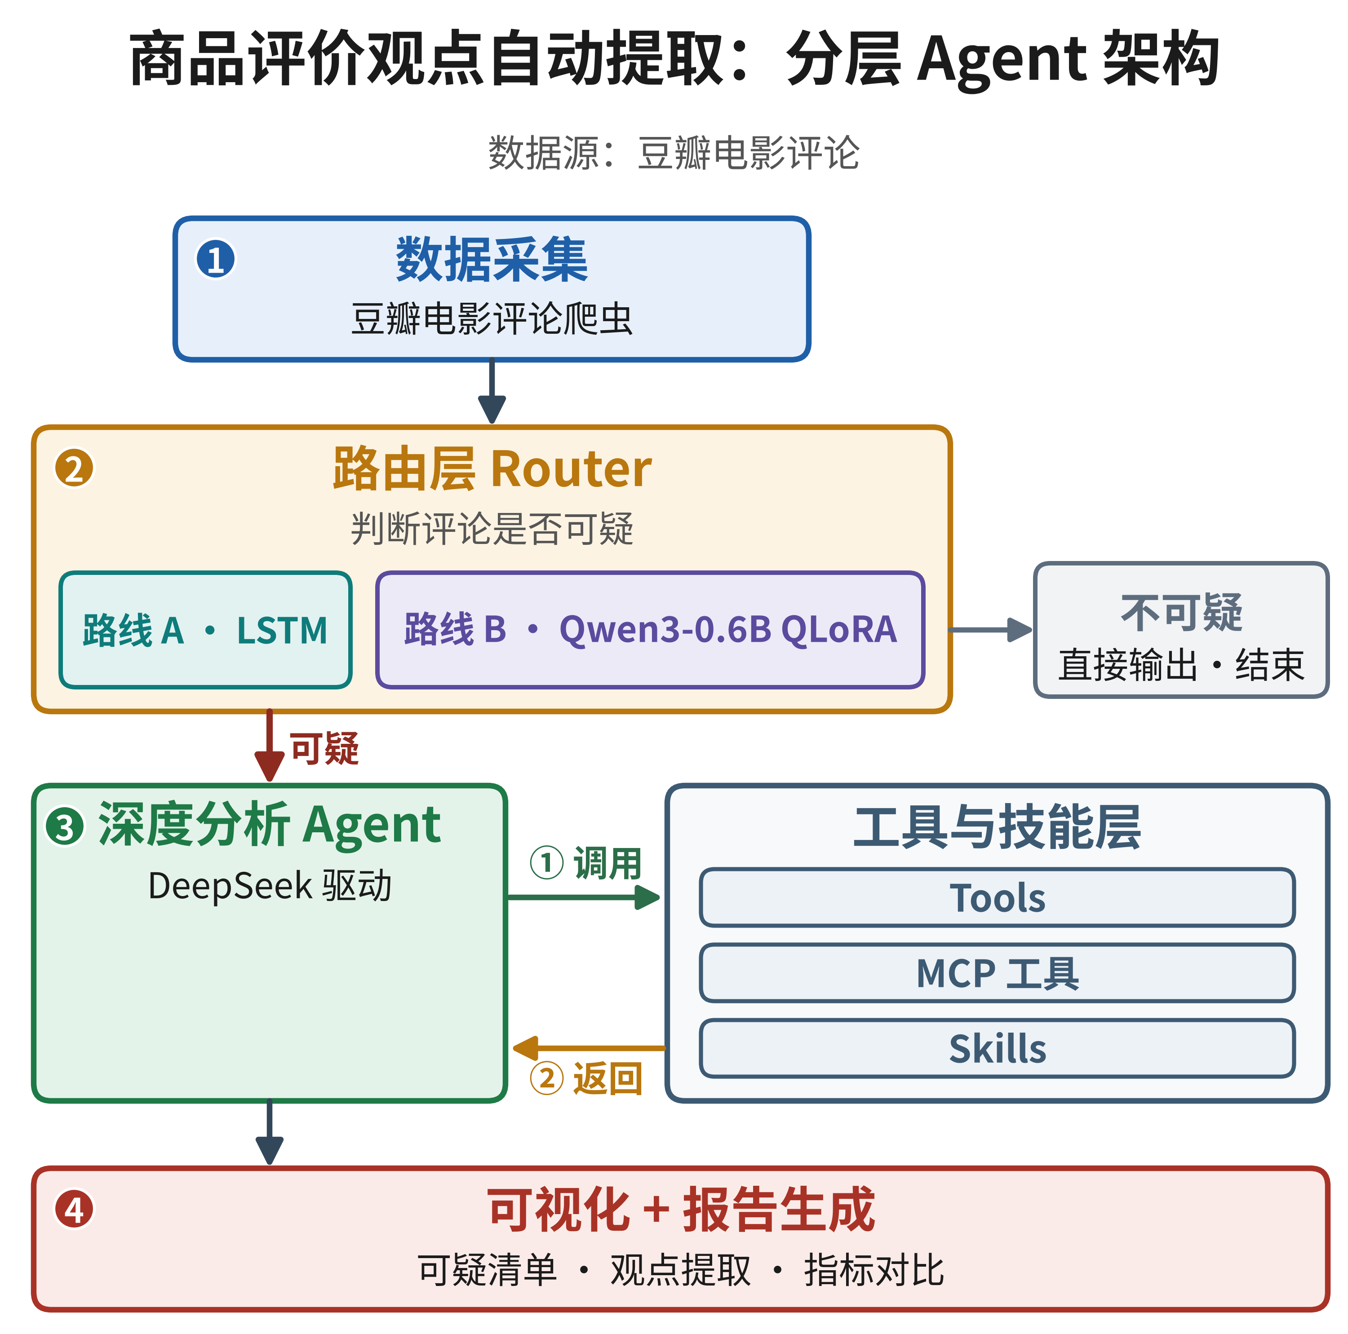
图1 分层 Agent 系统架构图
3.2 数据采集与弱标注数据集构建
数据采集模块基于请求库与解析库构建爬虫，针对豆瓣电影评论页面的结构设计多层级抓取策略，通过模拟浏览器请求头与随机延迟机制规避反爬限制，支持分页翻页并自动重试失败请求，采集结果以结构化CSV格式存储，包含用户、评分、时间与内容等字段。之所以选择豆瓣电影评论作为研究数据源，是因为淘宝、拼多多、美团等主流电商平台普遍设有严密的反爬虫机制，商品评论数据难以稳定、合规地批量获取；相比之下，豆瓣电影评论公开且易于获取，适合先行验证本课题方法的可行性，待方法成熟后再迁移到商品评论场景。
为获得训练所需的标注数据，本课题采用大语言模型批量弱标注的方式。相较于人工逐条标注，这种方式速度更快、成本更低，并且能够通过明确的判定标准保持一致性。标注过程依据六项标准对每条评论进行判断，六项标准分别为反讽、极端宣泄、人身攻击、水军、人工智能生成与引战，凡命中任意一项的评论被标记为可疑，其余标记为普通。由于数据采集刻意纳入了争议性影片与大量水军、反讽类样本，可疑类占比偏高（约七成），这符合研究聚焦可疑评论识别的设定。最终构建的数据集共包含豆瓣电影评论2094条，其中可疑评论1461条，普通评论633条。经过去重处理共删除4条重复样本后，实际用于训练与验证的样本为2090条，按约四比一的比例划分为训练集1672条与验证集418条。训练集中普通类为505条、可疑类为1167条，验证集中普通类为126条、可疑类为292条。
3.3 双轨路由初筛模块
路由初筛模块的核心任务是在保证识别效果的前提下控制计算代价，本课题为此设计了两条技术路线并开展对比。
3.3.1 路线A：词向量增强的双向长短期记忆网络
路线A以循环神经网络为基础。文本首先经jieba分词处理，随后通过在大规模中文语料上预训练的fastText词向量对嵌入层进行初始化，词表规模为6712词，词向量对词表的覆盖率为73.0%。模型主体为双向长短期记忆网络，隐藏层维度为128，在时间维度上同时采用平均池化与最大池化并将二者拼接，以兼顾整体倾向与显著特征，之后接丢弃概率为0.5的Dropout层与线性分类头。该模型参数量约为245万。针对可疑类与普通类样本数量不均衡的问题，训练时采用逆频率加权的交叉熵损失，使少数类的误差获得更高权重。
3.3.2 路线B：Qwen3-0.6B 的量化低秩适配微调
路线B以Qwen3-0.6B为基础模型[6]，采用4比特量化与LoRA相结合的方式进行微调，其中LoRA的秩取16，可训练参数仅占全部参数的1.67%。受限于所使用显卡的Pascal架构不支持半精度浮点运算，训练过程采用单精度浮点进行。在约两千条小规模数据上，采用较少训练轮次以避免过拟合，共训练3个轮次即可收敛并取得稳定指标。
3.4 Agent 深挖层：工具、模型上下文协议与技能三能力协同
深挖层是本系统区别于早期方案的核心。早期方案对每条评论独立调用大语言模型进行评分，缺乏外部信息支撑，也难以复用判定知识。本课题将深挖层重构为工具、模型上下文协议与技能三种能力协同的智能体架构。
在模型上下文协议方面，系统实现了一个基于FastMCP的本地标准输入输出服务，位于src/agent/mcp_server.py，向模型暴露两个工具：search_movie_info与run_python_code。search_movie_info通过豆瓣移动端rexxar接口查询影片的名称、年份、评分与评分人数，为深挖提供真实的外部口碑基准；run_python_code则允许模型在需要时执行计算或数据处理代码，增强推理的严谨性。
在工具调用方面，系统在agent_chat.py中集成了deepseek_web_search与metaso_search两类联网检索能力[7]。前者基于DeepSeek的Responses API所内置的服务端联网搜索，以tools参数声明web_search工具，并设置max_tool_calls为3与reasoning.effort为low作为护栏，兼顾检索质量与调用成本；后者以秘塔搜索作为兜底，在需要时补充检索来源。两类工具均由模型根据当前任务自主决定是否调用，而非按固定流程强制触发。
在技能方面，系统将专家判定准则沉淀为技能文件skills/movie_review_analyst.md，其中定义了影评分析专家的判定标准与标准工作流程，涵盖反讽识别、水军识别、口碑对照、极端情绪判断、引战识别与人工智能生成内容识别，并约定了结构化的输出格式。该技能在每次会话中被注入系统提示词，使模型始终在统一的判定框架下工作。
三能力协同后，系统的端到端流程为：路由初筛模块先对评论作出可疑性判断，命中可疑的评论进入深挖；深挖层先调用search_movie_info获取影片的真实口碑数据，再将外部基准与评论文本逐项对照，最后依据技能文件中的准则输出该评论的可疑度与具体依据。整个过程中，模型自主决定检索的时机与内容，外部数据为判断提供了可核验的参照，技能文件则保证了结论的稳定性与可解释性。
3.5 双角色评估与AI内容检测
在深挖层的判定框架中，本课题延续并深化了早期方案的双角色评估思路。专家角色严格遵循分析标准，按照人工智能内容检测、水军识别、反讽分析、情感量化与综合评价的顺序逐步推理，给出客观且可追溯的评分；观众角色则模拟普通消费者的视角，侧重评价内容的情感强度与真实性。两种视角相互补充，前者约束判断的严谨性，后者避免分析脱离真实语境。二者通过动态提示词工程协同工作，能够根据评论的文本特征自动调整分析策略。
针对长评论，系统保留了人工智能生成内容检测的辅助手段。对超过300字符的评论，系统调用外部检测接口获取人工智能生成可能性分数，并结合评分分布特征进行交叉验证。该分数作为参考信息参与综合判定，有助于提高对人工智能生成内容与水军评论的识别准确率。为控制上下文长度，系统对历史分析结果实行动态裁剪，在保证判断充分性的同时维持推理过程的稳定。
3.6 数据可视化
结果呈现模块基于Matplotlib构建，能够生成专业级分析图表并自动适配中文字体。组合图表包含三类视图：箱线图直观展示评分分布、中位数与异常值，帮助使用者把握评分的整体形态与离散程度；饼图呈现原始评分的占比结构；柱状图对比分析前后评分分布的变化，反映剔除可疑内容后的评价趋势。所有图表支持PNG、PDF、SVG等多种输出格式，并可通过参数调整样式，以适应不同的展示场景。
4 实验与结果
4.1 数据集与实验设置
本课题的实验数据集即为前述经弱标注构建的豆瓣电影评论数据集，共2094条，其中可疑评论1461条，普通评论633条，经过去重后实际用于训练与验证的样本为2090条，按约四比一的比例划分为训练集1672条与验证集418条。路由初筛模块被建模为二分类任务，即判断一条评论是否可疑。为保证对比的公平性，两条技术路线使用完全相同的数据划分与相同的输入文本，评价指标包括准确率、精确率、召回率、F1值、宏平均F1与AUC，同时记录混淆矩阵以分析两类错误的分布。
4.2 双轨路由对比实验
4.2.1 路线A：双向长短期记忆网络的实验结果
路线A在验证集418条样本上进行评估，最佳轮次出现在第21轮，训练在第31轮因早停而结束。模型的准确率为0.7775，精确率为0.8419，召回率为0.8390，F1值为0.8405，宏平均F1为0.7364，AUC为0.7815。其混淆矩阵为，真实普通类中80条被正确判为普通、46条被误判为可疑，真实可疑类中47条被误判为普通、245条被正确判为可疑。从混淆矩阵可以看出，模型对可疑类具有较高的识别能力，同时对普通类的误判仍有一定比例，普通类召回约为0.63，这是后续优化的主要方向。训练曲线如图2所示，混淆矩阵如图3所示。
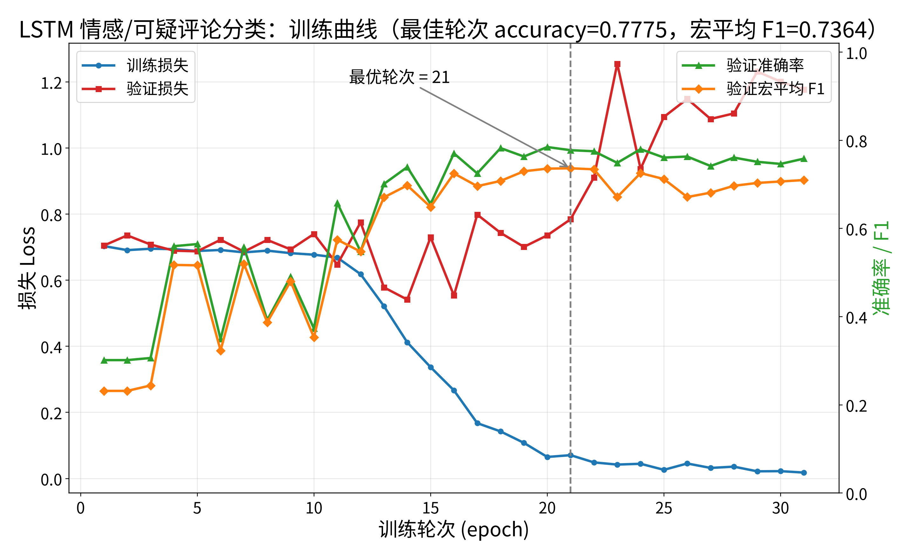
图2 双向长短期记忆网络训练曲线
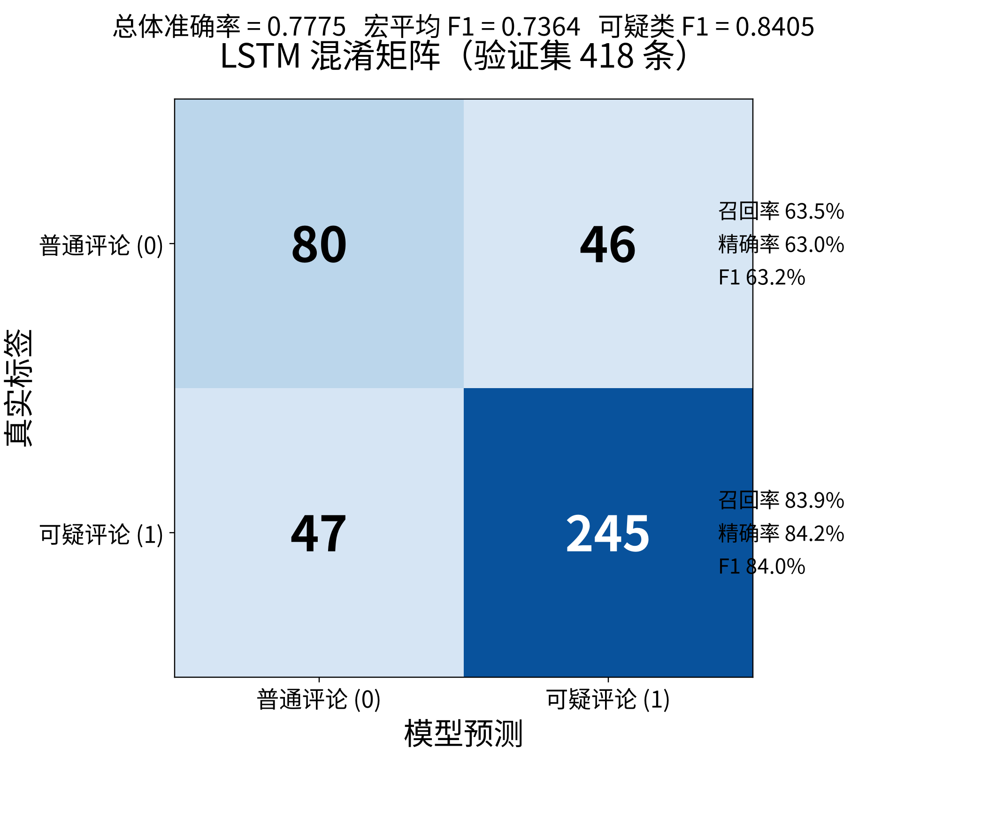
图3 双向长短期记忆网络混淆矩阵
4.2.2 路线B：Qwen3-0.6B 量化低秩适配的实验结果
路线B在相同验证集上进行评估，训练同样采用3个轮次以避免在小数据上过拟合。模型的准确率为0.7990，宏平均F1为0.7545，可疑类别的F1为0.8591。训练曲线如图4所示。
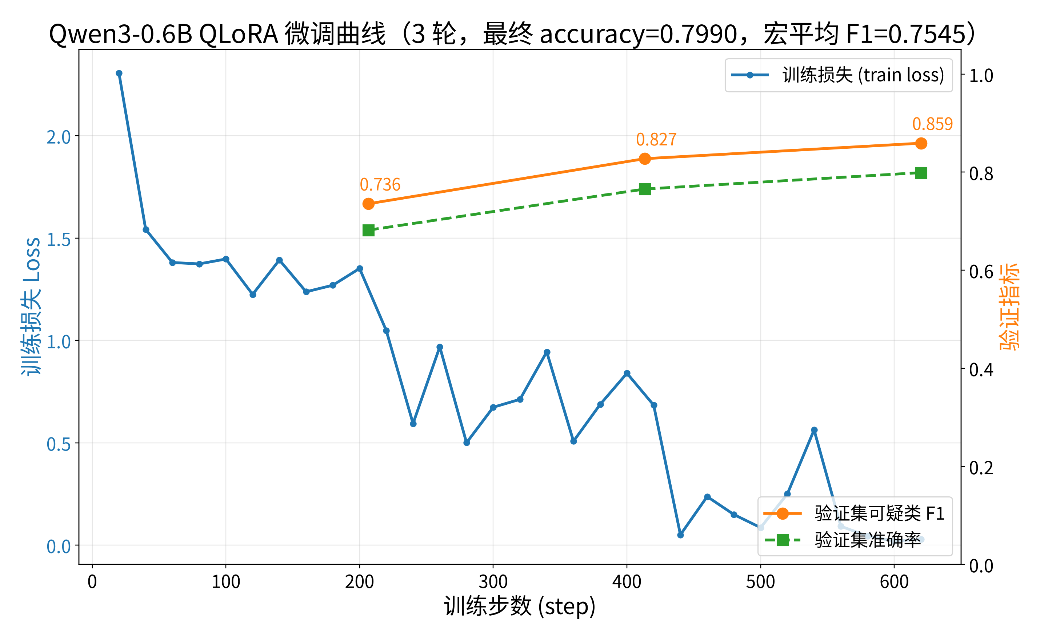
图4 Qwen3-0.6B 量化低秩适配训练曲线
除训练曲线所反映的收敛过程之外，更值得关注的是微调本身带来的效果变化。为量化这一增益，本课题在相同验证集上对比了基座模型零样本判断与微调后模型的各项指标，微调前后的对比见表1。
表1 Qwen3-0.6B 量化低秩适配微调前后的性能对比
阶段 | 准确率 | 宏平均F1 | 可疑类F1
训练前（基座模型，零样本判断） | 0.6651 | 0.4785 | 0.7904
训练后（QLoRA 微调） | 0.7990 | 0.7545 | 0.8591
提升 | +0.1339 | +0.2760 | +0.0687
注：训练前指基座模型未经微调、以零样本提示直接判断的结果（其倾向将多数评论判为可疑类），验证集 418 条。
表2 双轨路由初筛模型在验证集上的性能对比
模型 | 准确率 | 宏平均F1 | 可疑类F1
LSTM（路线A） | 0.7775 | 0.7364 | 0.8405
Qwen3-0.6B QLoRA（路线B） | 0.7990 | 0.7545 | 0.8591
多数类基线 | 0.6986 | — | —

4.2.3 对比分析与选型结论
作为参照，仅预测多数类的朴素基线在验证集上的准确率为0.6986，两条技术路线均显著优于该基线，二者核心指标对比如表2所示。两路线在各项指标上的对比如图5所示。从精度上看，路线B的准确率0.7990略高于路线A的0.7775，可疑类F1亦略高；但路线A以约245万参数的循环网络达到与路线B接近的效果，其训练可在普通显卡上完成，推理延迟低、部署成本小，而路线B虽然在语义理解上具备更强的先验，却依赖参数量更大的预训练模型与显存占用较高的量化微调流程。综合效果与代价，本课题认为，在评论可疑性这一类模式相对明确、类别边界清晰的任务上，轻量的循环网络已经能够提供足够可靠的判断，无需一味追求更大的模型。据此，系统最终以路线A作为默认的初筛路由，并保留路线B作为可替换的高精度选项。这一结论也确立了一条清晰的工程原则：技术选型应当依据任务特性展开，在效果与代价之间保持克制，而不以参数规模论优劣。
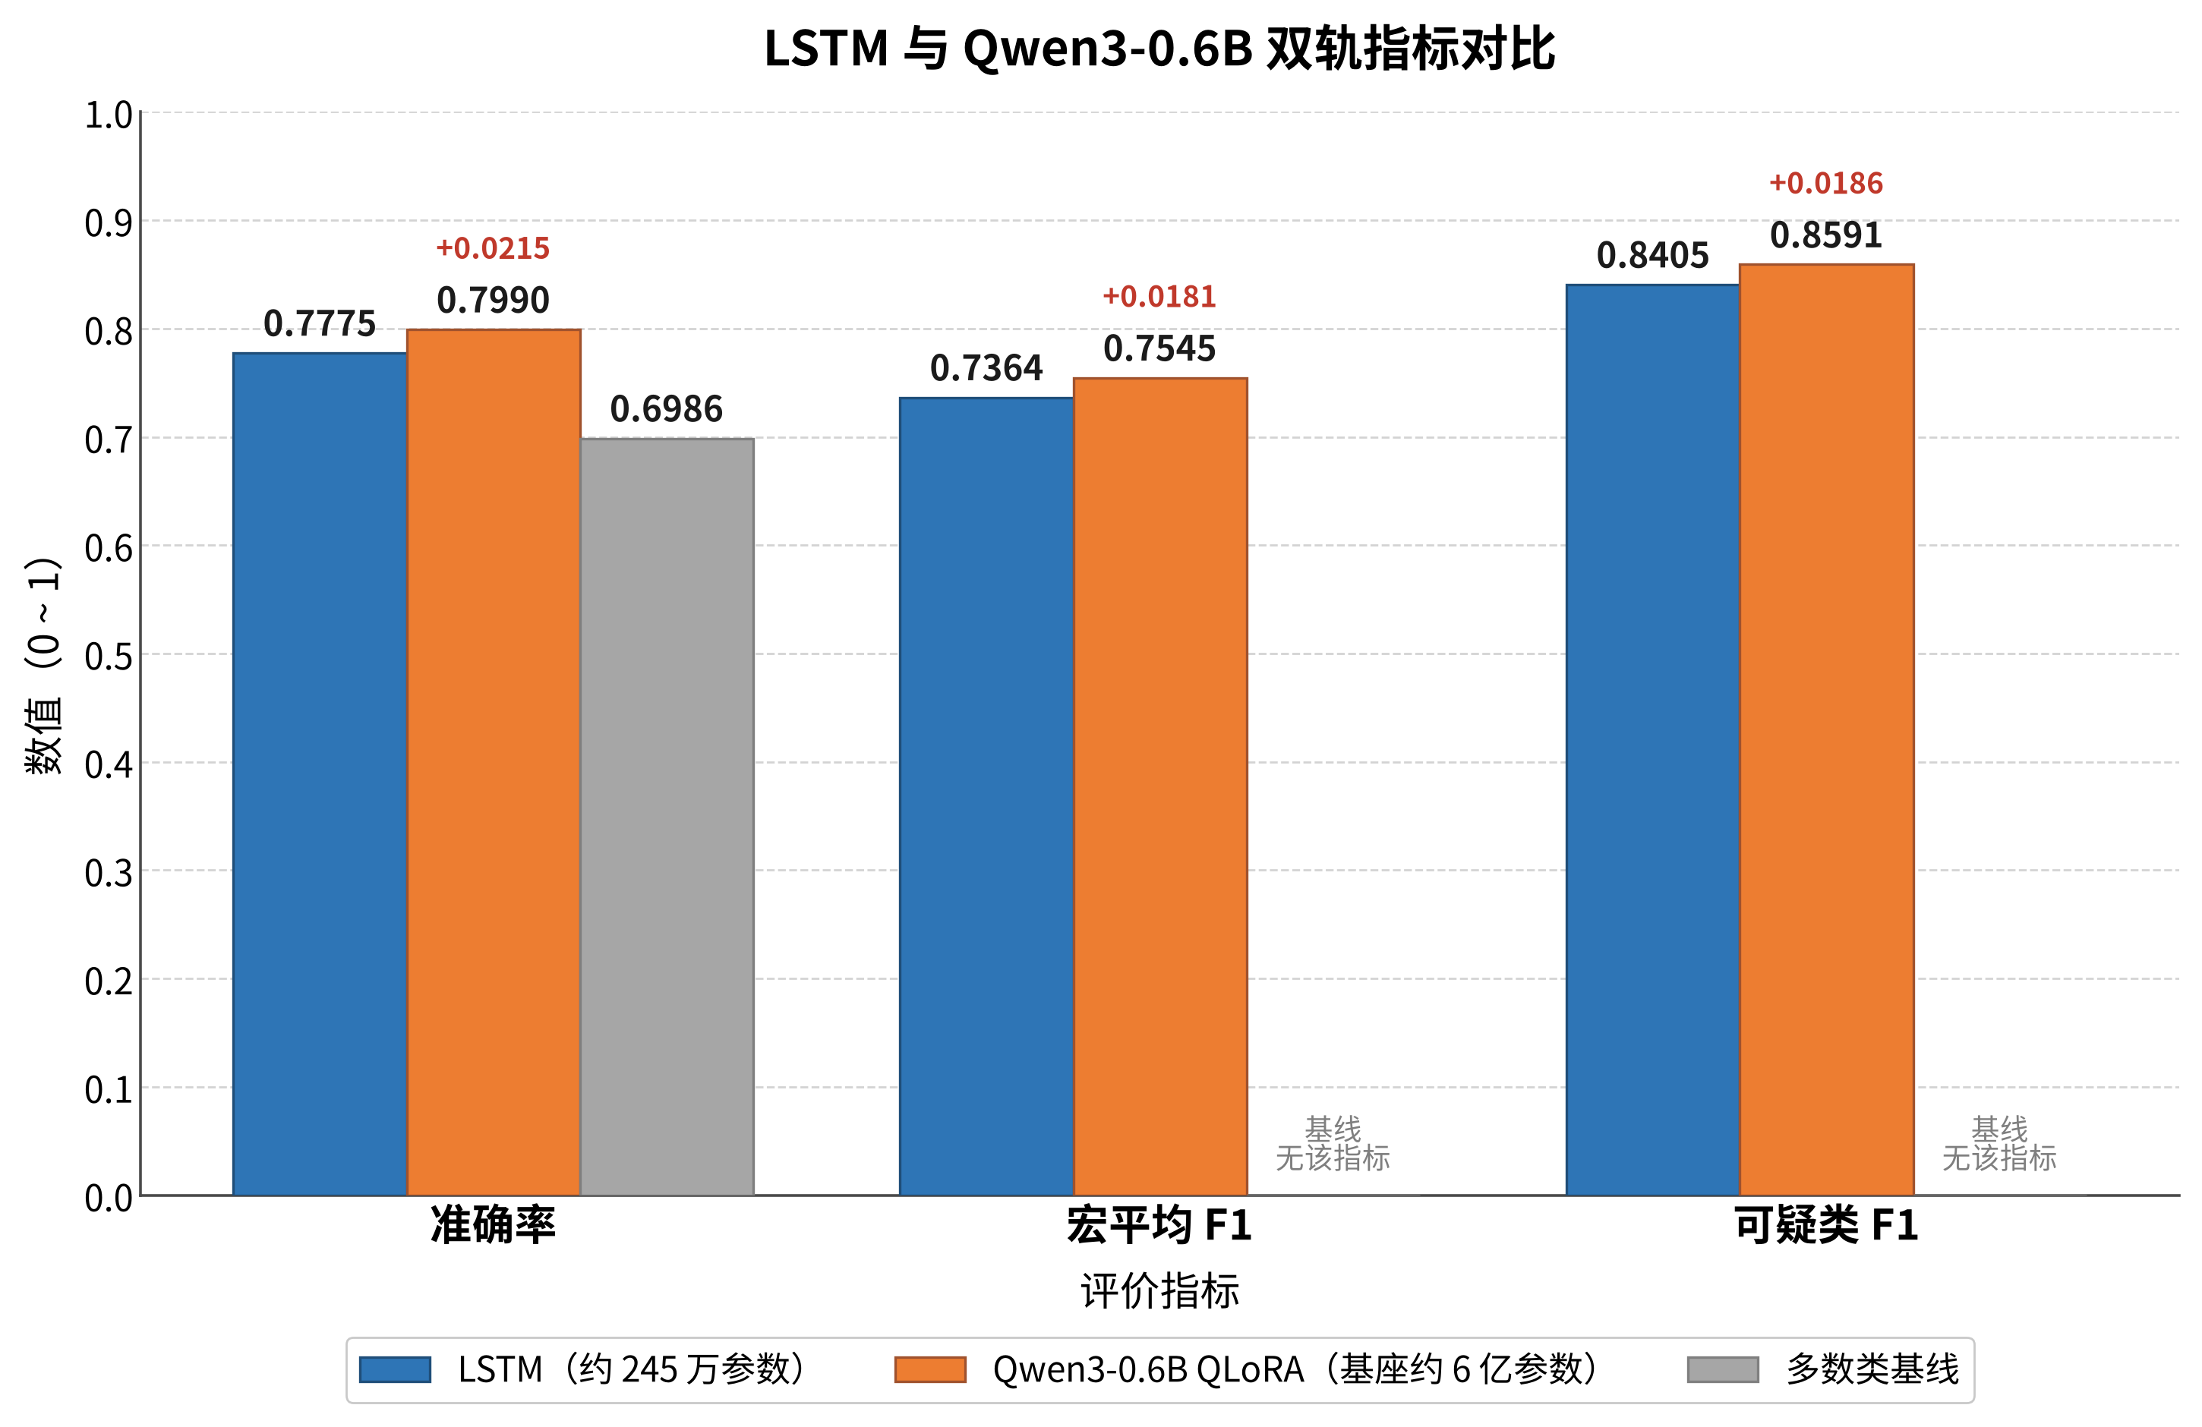
图5 LSTM 与 Qwen 双轨指标对比
4.2.4 性能对比：参数量、训练成本与推理速度
除分类精度之外，参数量、训练成本与推理速度也是选型的另外三项关键依据。本课题在同一台配备单块GTX 1050 Ti显卡的机器上，对两条路线重新加载模型并进行了实测。路线A为词向量增强的双向长短期记忆网络，重新构建模型结构并载入训练权重后，实测参数总量为2454433个，约245万，其中绝大部分来自词表规模为6712的嵌入层。路线B的基座为Qwen3-0.6B，参数量约6亿，经4比特量化低秩适配微调后，真正参与训练的可训练参数为10094592个，约1009万，仅占基座全部参数的约1.67%，其余主干权重在训练中保持冻结。在训练成本上，路线B共训练3个轮次以避免小数据上的过拟合，实测训练耗时为1476.5秒，约24.6分钟；路线A的训练耗时在原训练脚本中未单独记录，但其参数规模不足路线B基座参数的百分之一（约0.4%），且可在普通显卡上完成，训练开销明显更低。
在推理速度方面，两条路线均在同一个包含418条评论的验证集上完成批处理推理计时，测试前先执行若干轮预热，以排除显存分配与缓存带来的误差。路线A以32条为一批，完成全部418条评论耗时0.125秒，平均每条约0.30毫秒，吞吐约为每秒3333条。路线B受限于每条序列需填充至128个词元以及4比特权重的运算开销，以8条为一批完成同样的418条评论共耗时39.68秒，平均每条约94.9毫秒，吞吐约为每秒10.5条。在相同硬件与相同样本的条件下，路线A的单条推理耗时不到路线B的三百分之一，二者相差约316倍。推理性能对比如图6所示。
将精度与代价合并观察，可以更清楚地看出两条路线的取舍。路线A以约245万参数取得准确率0.7775与宏平均F1值0.7364；路线B以约6亿参数的基座和约1009万的可训练参数，取得准确率0.7990与宏平均F1值0.7545。两者精度仅相差约两个百分点，但路线B的单条推理耗时却是路线A的三百余倍。这一结果说明，路线A以极小的参数量与推理开销达到了接近路线B的识别效果，属于轻量高效的一档，适合部署在对响应时间与资源占用敏感的在线初筛场景；路线B凭借大规模预训练带来的语义先验，在反讽与隐晦表达的判别上精度略高，但训练与推理的显存占用和耗时都显著更大，更适合作为对精度敏感、可接受较高延迟的可替换选项。
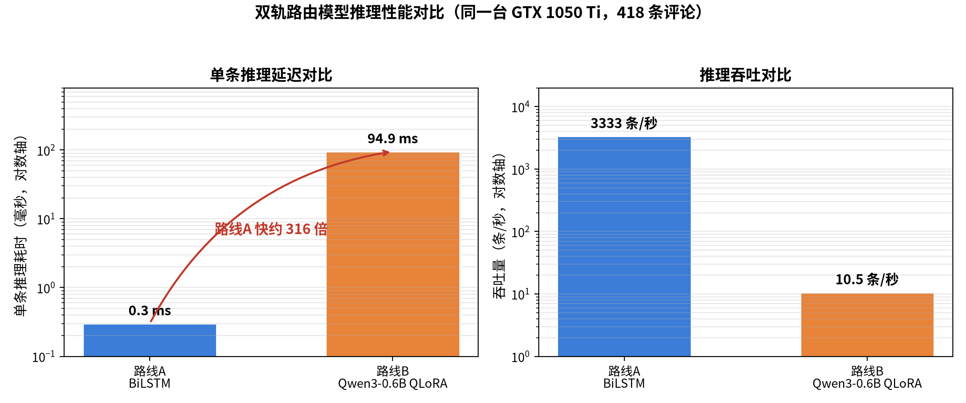
图6 双轨模型推理性能对比
4.3 端到端流程验证
在路由初筛确定之后，本课题对包含智能体深挖层的端到端流程进行了验证。系统对输入评论先执行可疑性判断，仅对命中的评论触发深挖。深挖过程中，模型首先调用search_movie_info获取影片的名称、年份、评分与评分人数，以此作为外部口碑基准；随后将豆瓣评分分布与评论的具体表述相互对照，判断评论的立场是否与该片在真实受众中的整体评价相悖，并结合技能文件中的判定准则，对反讽、水军痕迹与人工智能生成特征逐项排查；在需要计算或数据处理时，模型还可调用run_python_code执行代码以支撑推理。最终，系统输出该评论的可疑度判断与具体的文字依据。以一条疑似水军的极端差评为例，该评论措辞激烈且与影片在真实受众中的整体口碑明显相悖，深挖层先调用search_movie_info查到该片整体口碑良好、评分分布集中，随后将评论中对剧情与表演的全盘否定与此对照，判定其观点与真实反馈严重不符，最终给出高可疑度的结论并列出反讽、水军痕迹等具体依据。再以一条疑似反讽的好评为例，该评论以夸赞语气行文但暗含贬损，深挖层结合评分分布与文本语境识别出其中的正话反说，判定其为可疑内容并给出相应说明。验证结果表明，两级架构在保持判断质量的同时，将模型的调用集中到了真正可疑的样本上，端到端流程稳定、结论可追溯，能够为使用者提供清晰且可解释的观点提取结果。
5 结论
本课题面向商品评价的观点自动提取，构建了从数据采集、可疑评论初筛到智能体深度分析的完整系统。系统以双轨路由与智能体深挖相结合的两级架构为核心，在中文评论可疑性二分类任务上，双向长短期记忆网络以约245万参数取得准确率0.7775，经量化低秩适配微调的Qwen3-0.6B取得准确率0.7990，两者均显著优于0.6986的多数类基线。深挖层通过工具、模型上下文协议与技能的协同，使模型能够先获取真实口碑基准再对评论文本作出判断，提升了结论的可信度与可解释性。此外，系统延续了双角色评估与人工智能内容检测的深度分析能力，并通过可视化图表直观呈现评分分布与分析前后的变化。对于消费者，系统有助于快速获取真实评价、缩短决策时间；对于生产方，系统有助于定位产品缺陷、优化市场策略。系统采用开源可扩展的架构，未来可迁移至更多电商平台，并进一步引入多模态评价信息，提升观点提取的覆盖范围与准确性。
6 收获与体会
通过本课题的研究与实践，我在技术与方法两个层面都获得了切实的积累。在技术层面，我掌握了网络爬虫开发中的反爬应对策略与大语言模型的集成方法，理解了自然语言处理在面对非结构化文本时的复杂之处，也在双轨路由的对比实践中认识到，模型规模与任务效果之间并非简单的正相关，依据任务特性作出克制而恰当的技术选择，往往比堆叠参数更具工程价值。
在方法层面，我系统地实践了从数据构建到模型训练再到系统集成的完整链路。数据集的构建让我体会到标注标准的重要性，明确的判定标准是保证弱标注数据质量的前提；训练过程让我熟悉了不平衡数据的处理、早停与验证集评估等关键环节；而智能体架构的设计让我理解了工具、协议与技能协同的价值，模型的能力边界可以通过外部资源与结构化知识得到有效延展。
在工程管理层面，我学会了制定合理的开发路线，为每个阶段设定明确的技术指标与验收标准，并在数据来源发生变化时及时调整策略。本课题也让我对技术伦理有了更多思考：在识别虚假内容时，既要保证检测的严格性，也要掌握与误伤控制之间的平衡，这种平衡是技术工作者需要持续修炼的能力。今后，我将继续完善系统的算法与架构，探索将其应用于更多平台与更多形态评价的可能，让这一技术真正服务于消费者的购物决策与商品评价生态的改善。
7 参考文献
[1] Vaswani A, Shazeer N, Parmar N, et al. Attention Is All You Need[C]//Advances in Neural Information Processing Systems. 2017: 6000-6010.
[2] Hochreiter S, Schmidhuber J. Long Short-Term Memory[J]. Neural Computation, 1997, 9(8): 1735-1780.
[3] Bojanowski P, Grave E, Joulin A, et al. Enriching Word Vectors with Subword Information[J]. Transactions of the Association for Computational Linguistics, 2017, 5: 135-146.
[4] Hu E J, Shen Y, Wallis P, et al. LoRA: Low-Rank Adaptation of Large Language Models[C]//International Conference on Learning Representations. 2022.
[5] Dettmers T, Pagnoni A, Holtzman A, et al. QLoRA: Efficient Finetuning of Quantized LLMs[C]//Advances in Neural Information Processing Systems. 2023, 36: 10088-10115.
[6] Qwen Team. Qwen3 Technical Report[EB/OL]. arXiv:2505.09388, 2025.
[7] DeepSeek-AI. DeepSeek-R1: Incentivizing Reasoning Capability in LLMs via Reinforcement Learning[EB/OL]. arXiv:2501.12948, 2025.
[8] TypeSafe AI. Introducing System One Models & Jev[EB/OL]. https://docs.typesafe.ai/introduction, 2026-09-15.

